**Universidad Autónoma de Tamaulipas**

**Facultad de Ingeniería Tampico**

**ASIGNATURA**

**Diseño Electrónico Basado en Sistemas Embebidos**

8vo. Semestre – Grupo “X”

2025 -1

**TRABAJO**

**Desarrollo de Tareas e Investigaciones**

**UNIDAD**

**X - Nombre de la Unidad**

**Docente:** Dr. García Ruiz Alejandro H.

|  |  |
| --- | --- |
| **Integrante del Equipo** | **Nivel de Participación** |
| Apellido Paterno Apellido Materno, Nombre(s) |  |
| Apellido Paterno Apellido Materno, Nombre(s) |  |
| Apellido Paterno Apellido Materno, Nombre(s) |  |
| Total: | 100% |

# Índice

Índice 1

T1. Nombre de la tarea 2

Subtema 1 2

T2. Nombre de la tarea 4

T3. Nombre de la tarea 4

T4. Nombre de la tarea 4

T5. Nombre de la tarea 5

Subtema 1 5

Subtema 2 5

T6. Investigar sobre la casa de los famosos 6

Fuentes consultadas 7

# T1. Nombre de la tarea

Lorem ipsum dolor sit amet, consectetur adipiscing elit. Cras congue consectetur lacus at tincidunt. Nam vel massa fermentum, venenatis lorem vel, vestibulum orci. Orci varius natoque penatibus et magnis dis parturient montes, nascetur ridiculus mus. Aenean facilisis felis dapibus eros blandit, et pretium quam auctor. Praesent faucibus ultrices magna, sed rhoncus tellus rutrum sed. Aliquam in metus metus. Phasellus posuere ipsum id elementum mollis. Mauris ultricies varius metus, eget tincidunt nisl fringilla eu. In non orci convallis, dignissim ex at, tempor dui. Pellentesque habitant morbi tristique senectus et netus et malesuada fames ac turpis egestas. In sodales nunc sem, sit amet faucibus justo gravida non.

Aliquam condimentum elementum nisl, sit amet pulvinar nulla interdum nec. Aliquam auctor velit urna, ut iaculis dui cursus ut. Nam mi metus, tempus eu blandit scelerisque, eleifend vitae orci. Cras luctus faucibus metus, eu finibus nibh porta at. In maximus lacus id consectetur sodales. Vivamus varius quis enim quis ornare. Aliquam non sem ante. Nam ultrices orci at pellentesque tempor. Curabitur mattis in libero ac posuere. Nulla consequat metus tellus, eu venenatis lacus sollicitudin eget. Fusce volutpat lacus metus, a iaculis lectus aliquet ut.

## Subtema 1

Interdum et malesuada fames ac ante ipsum primis in faucibus. Vestibulum ante ipsum primis in faucibus orci luctus et ultrices posuere cubilia curae; Cras malesuada cursus tellus ut condimentum. Aliquam erat volutpat. Etiam ut velit dui. Aliquam feugiat nisi dui, porta convallis turpis faucibus in. Nullam nunc neque, auctor at leo ut, sagittis molestie lorem. Curabitur a commodo purus.

Etiam varius sollicitudin elit ut tempor. Curabitur euismod, felis et lobortis consectetur, purus odio tristique arcu, nec aliquet ex est at nisi. Ut vehicula tincidunt elit, nec sagittis eros molestie a. Aliquam malesuada tristique vulputate. Phasellus pretium odio sed purus venenatis, et convallis leo posuere. Mauris tristique placerat eros, ut consequat ante porttitor nec. Nam venenatis nisl in ornare luctus.

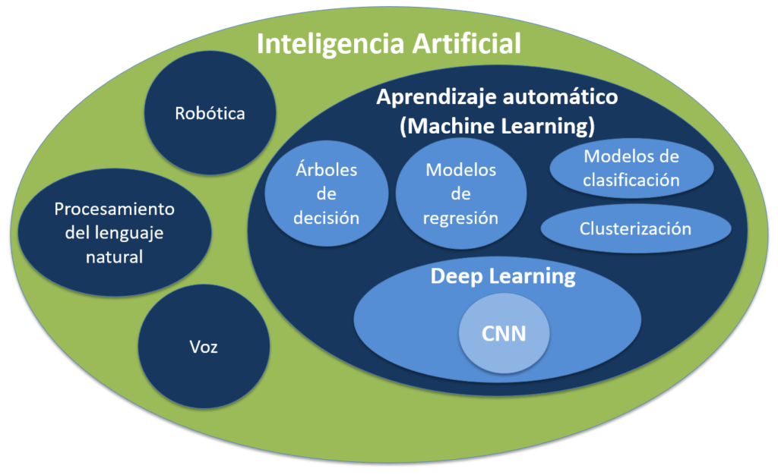

Vivamus sit amet nulla commodo, porttitor est lacinia, imperdiet est. Morbi maximus metus nibh, accumsan commodo massa lobortis id. Proin finibus, enim vehicula porta pharetra, augue metus ultricies diam, eu laoreet sem nulla eget risus. In metus lectus, ultrices in volutpat eget, lacinia eu nulla. Donec nec magna dapibus, rhoncus nibh at, fringilla nisl. Curabitur et purus eget libero suscipit volutpat. Fusce consectetur massa ac elit finibus sodales. Nam id elementum purus. Mauris sed neque sed nulla consectetur gravida vel a mi. Vivamus et vestibulum dui, quis ullamcorper mauris. Morbi feugiat pretium semper.

# T2. Nombre de la tarea

Lorem ipsum dolor sit amet, consectetur adipiscing elit. Cras congue consectetur lacus at tincidunt. Nam vel massa fermentum, venenatis lorem vel, vestibulum orci. Orci varius natoque penatibus et magnis dis parturient montes, nascetur ridiculus mus. Aenean facilisis felis dapibus eros blandit, et pretium quam auctor. Praesent faucibus ultrices magna, sed rhoncus tellus rutrum sed. Aliquam in metus metus. Phasellus posuere ipsum id elementum mollis. Mauris ultricies varius metus, eget tincidunt nisl fringilla eu. In non orci convallis, dignissim ex at, tempor dui. Pellentesque habitant morbi tristique senectus et netus et malesuada fames ac turpis egestas. In sodales nunc sem, sit amet faucibus justo gravida non.

# T3. Nombre de la tarea

Lorem ipsum dolor sit amet, consectetur adipiscing elit. Cras congue consectetur lacus at tincidunt. Nam vel massa fermentum, venenatis lorem vel, vestibulum orci. Orci varius natoque penatibus et magnis dis parturient montes, nascetur ridiculus mus. Aenean facilisis felis dapibus eros blandit, et pretium quam auctor. Praesent faucibus ultrices magna, sed rhoncus tellus rutrum sed. Aliquam in metus metus. Phasellus posuere ipsum id elementum mollis. Mauris ultricies varius metus, eget tincidunt nisl fringilla eu. In non orci convallis, dignissim ex at, tempor dui. Pellentesque habitant morbi tristique senectus et netus et malesuada fames ac turpis egestas. In sodales nunc sem, sit amet faucibus justo gravida non.

# T4. Nombre de la tarea

Lorem ipsum dolor sit amet, consectetur adipiscing elit. Cras congue consectetur lacus at tincidunt. Nam vel massa fermentum, venenatis lorem vel, vestibulum orci. Orci varius natoque penatibus et magnis dis parturient montes, nascetur ridiculus mus. Aenean facilisis felis dapibus eros blandit, et pretium quam auctor. Praesent faucibus ultrices magna, sed rhoncus tellus rutrum sed. Aliquam in metus metus. Phasellus posuere ipsum id elementum mollis. Mauris ultricies varius metus, eget tincidunt nisl fringilla eu. In non orci convallis, dignissim ex at, tempor dui. Pellentesque habitant morbi tristique senectus et netus et malesuada fames ac turpis egestas. In sodales nunc sem, sit amet faucibus justo gravida non.

# T5. Nombre de la tarea

Lorem ipsum dolor sit amet, consectetur adipiscing elit. Cras congue consectetur lacus at tincidunt. Nam vel massa fermentum, venenatis lorem vel, vestibulum orci. Orci varius natoque penatibus et magnis dis parturient montes, nascetur ridiculus mus. Aenean facilisis felis dapibus eros blandit, et pretium quam auctor. Praesent faucibus ultrices magna, sed rhoncus tellus rutrum sed.

## Subtema 1

Interdum et malesuada fames ac ante ipsum primis in faucibus. Vestibulum ante ipsum primis in faucibus orci luctus et ultrices posuere cubilia curae; Cras malesuada cursus tellus ut condimentum. Aliquam erat volutpat. Etiam ut velit dui. Aliquam feugiat nisi dui, porta convallis turpis faucibus in. Nullam nunc neque, auctor at leo ut, sagittis molestie lorem. Curabitur a commodo purus.

## Subtema 2

Interdum et malesuada fames ac ante ipsum primis in faucibus. Vestibulum ante ipsum primis in faucibus orci luctus et ultrices posuere cubilia curae; Cras malesuada cursus tellus ut condimentum. Aliquam erat volutpat. Etiam ut velit dui. Aliquam feugiat nisi dui, porta convallis turpis faucibus in. Nullam nunc neque, auctor at leo ut, sagittis molestie lorem. Curabitur a commodo purus.

Condimentum. Aliquam erat volutpat. Etiam ut velit dui. Aliquam feugiat nisi dui, porta convallis turpis faucibus in. Nullam nunc neque, auctor at leo ut, sagittis molestie lorem. Curabitur a commodo purus.

Condimentum. Aliquam erat volutpat. Etiam ut velit dui. Aliquam feugiat nisi dui, porta convallis turpis faucibus in. Nullam nunc neque, auctor at leo ut, sagittis molestie lorem. Curabitur a commodo purus.

Condimentum. Aliquam erat volutpat. Etiam ut velit dui. Aliquam feugiat nisi dui, porta convallis turpis faucibus in. Nullam nunc neque, auctor at leo ut, sagittis molestie lorem. Curabitur a commodo purus.

Condimentum. Aliquam erat volutpat. Etiam ut velit dui. Aliquam feugiat nisi dui, porta convallis turpis faucibus in. Nullam nunc neque, auctor at leo ut, sagittis molestie lorem. Curabitur a commodo purus.

Lorem ipsum dolor sit amet, consectetur adipiscing elit. Cras congue consectetur lacus at tincidunt. Nam vel massa fermentum, venenatis lorem vel, vestibulum orci. Orci varius natoque penatibus et magnis dis parturient montes, nascetur ridiculus mus. Aenean facilisis felis dapibus eros blandit, et pretium quam auctor. Praesent faucibus ultrices magna, sed rhoncus tellus rutrum sed

# T6. KKKk

jkfekddhadsujfdksfhsgjhsdkjv

# Fuentes consultadas

Instrucción MoveTowards. (s. f.). Recuperado 13 de marzo de 2024, de <https://gemini.google.com/app/718da0b85a64ed31>

Instrucción Distance. (s. f.). Recuperado 13 de marzo de 2024, de <https://gemini.google.com/app/718da0b85a64ed31>

French, J. (2023, 22 mayo). Singletons in Unity (done right). Game Dev Beginner. Recuperado 13 de marzo de 2024, de [https://gamedevbeginner.com/singletons-in-](https://gamedevbeginner.com/singletons-in-unity-the-right-way/#unity_singleton) [unity-the-right-way/#unity_singleton](https://gamedevbeginner.com/singletons-in-unity-the-right-way/#unity_singleton)

Corrutinas. (s. f.). Recuperado 13 de marzo de 2024, de <https://chat.openai.com/c/8dabba3a-c1e6-4caf-85e8-fc6d8423fd32>

Propiedad Kinematic en RigidBody. (s. f.). Recuperado 13 de marzo de 2024, de <https://chat.openai.com/c/8dabba3a-c1e6-4caf-85e8-fc6d8423fd32>

Técnicas y/o metodologías para ahorrar recursos en entornos virtuales. (s. f.). Recuperado 13 de marzo de 2024, de <https://gemini.google.com/app/a349916fedb19688>

Technologies, U. (s. f.). Unity - Manual: Barra de control del Scene View. Recuperado 13 de marzo de 2024, de <https://docs.unity3d.com/es/530/Manual/ViewModes.html>

Aprende a utilizar los RAYCASTS en Unity. (2023, 11 diciembre). Recuperado 13 de marzo de 2024, de [https://www.toolify.ai/es/ai-news-es/aprende-a-utilizar-los-](https://www.toolify.ai/es/ai-news-es/aprende-a-utilizar-los-raycasts-en-unity-223667) [raycasts-en-unity-223667](https://www.toolify.ai/es/ai-news-es/aprende-a-utilizar-los-raycasts-en-unity-223667)

Technologies, U. (s. f.-a). El Character Controller (Controlador del personaje) - Unity Manual. Recuperado 13 de marzo de 2024, de [https://docs.unity3d.com/es/2018.4/Manual/class-](https://docs.unity3d.com/es/2018.4/Manual/class-CharacterController.html#%3A~%3Atext%3DEl%20Character%20Controller%20%28Controlador%20del%20personaje%29%20El%20Character%2Cno%20hace%20uso%20de%20la%20f%C3%ADsica%20del%20Rigidbody) [CharacterController.html#:~:text=El%20Character%20Controller%20%28Controla](https://docs.unity3d.com/es/2018.4/Manual/class-CharacterController.html#%3A~%3Atext%3DEl%20Character%20Controller%20%28Controlador%20del%20personaje%29%20El%20Character%2Cno%20hace%20uso%20de%20la%20f%C3%ADsica%20del%20Rigidbody) [dor%20del%20personaje%29%20El%20Character,no%20hace%20uso%20de%20la%20f%C3%ADsica%20del%20Rigidbody](https://docs.unity3d.com/es/2018.4/Manual/class-CharacterController.html#%3A~%3Atext%3DEl%20Character%20Controller%20%28Controlador%20del%20personaje%29%20El%20Character%2Cno%20hace%20uso%20de%20la%20f%C3%ADsica%20del%20Rigidbody).

Fuerzas. (s. f.). Recuperado 13 de marzo de 2024, de <https://chat.openai.com/c/fb5bd5af-895a-4d45-a17b-b7e63cf4062e>

Technologies, U. (s. f.-b). Unity - Manual: Administrador de input (Input Manager). Recuperado 13 de marzo de 2024, de [https://docs.unity3d.com/es/530/Manual/class-](https://docs.unity3d.com/es/530/Manual/class-InputManager.html) [InputManager.html](https://docs.unity3d.com/es/530/Manual/class-InputManager.html)

Movimiento de la cámara con el mouse. (s. f.). Recuperado 13 de marzo de 2024, de <https://chat.openai.com/c/fb5bd5af-895a-4d45-a17b-b7e63cf4062e>